新 书 推 荐

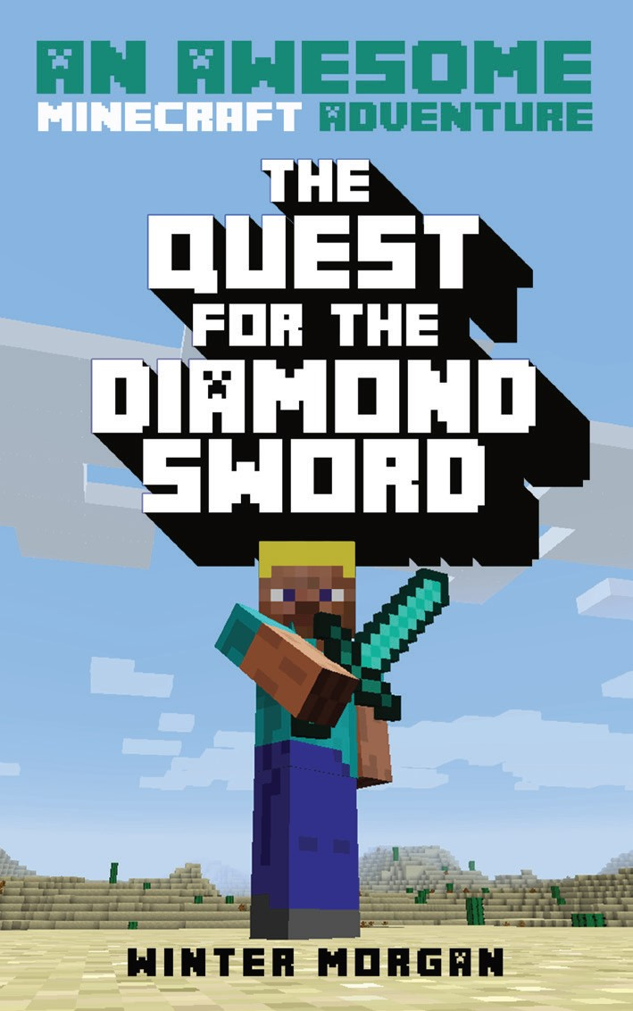
中文书名：《钻石宝剑之旅》（“我的世界”故事版）
英文书名：The Quest for the Diamond Sword
作 者：Winter Morgan
出 版 社：Sky Horse
代理公司：Biagi/ANA
出版日期：2014年8月
代理地区：中国大陆、台湾
审读资料：电子稿
页 数：80页
类 型：7-12岁少年故事

内容简介：

史蒂夫生活在一座小麦农场里。他拥有所有在《我的世界》（Minecraft）游戏中生活的必需品：床、房子与食物。每天早上他都会在NPC村庄里与大家一起度过，用自己种植的小麦来交换一些翡翠、盔甲、书、宝剑与食物。一天早上，史蒂夫忽然发现，僵尸袭击了这里的村民。这些僵尸甚至将村里的铁匠也变成了僵尸，于是史蒂夫再也找不到锻造宝剑的地方了。为了保护自己与其他幸存的村民，史蒂夫踏上了寻找四十枚钻石的旅程。那些是这个世上最具魔力的矿石，有了它们，他就能打败僵尸。史蒂夫打算将这些钻石炼制成一把钻石宝剑，为自己和村民们，去同僵尸血战到底。

离开家之后，随着夜幕的降临，史蒂夫开始害怕起来。在《我的世界》（Minecraft）的世界里，夜晚的时候玩家最容易受到攻击。就在史蒂夫去庙里寻求庇护时，他遇到了三位寻宝猎人，马克斯、露西与亨利，他们正在挖掘神庙下的宝藏。史蒂夫将自己的宏伟蓝图告诉这三个人，并道出自己打算挖到世上最具魔力的矿石——钻石，来拯救大家。寻宝猎人立刻决定加入到他的队伍中去。面对险恶的采矿环境、可怕的大雷暴与暴徒的袭击，四个小伙伴一边彼此照应，一边追逐着史蒂夫心中的梦想，同时开始对自己的游戏模式产生质疑，如果换成单机模式，情况会不会变得更好呢？

史蒂夫究竟能否找到钻石？他的伙伴们究竟是会对他予以帮助，还是予以阻挠？他是否该相信新结交的几位寻宝猎人同伴？史蒂夫能否及时返回村庄拯救那里的村民？

核心卖点：

- 《我的世界》（Minecraft）在全球拥有1亿多粉丝
- 《我的世界》（Minecraft）游戏社区已进行定向推广
- 有效的合作推广

作者简介:

温特·摩根（Winter Morgan）并不是现实生活中真正存在的人，而是一位作家使用的笔名。他曾创作数部儿童文学和成人文学作品。这位作者还在杂志与报纸上发表过不计其数的文章与报道。正如玩家们在游戏“我的世界”（Minecraft）和其它在线游戏中会使用虚拟用户名一样，这位作者在创作过程中也使用了虚拟的名字。由于儿子非常沉迷于“我的世界”（Minecraft）这个游戏，使作者从中找到了创作灵感。尽管弟弟独占了家里的电脑，整天想着创造模型、挖掘钻石，作者的女儿对此却表现出了大度与宽容。现在他们一家生活在纽约布鲁克林。

谢谢您的阅读！
请将反馈信息发至：米鹏（Michael Mi）
安德鲁·纳伯格联合国际有限公司北京代表处
北京市海淀区中关村大街甲59号中国人民大学文化大厦1705室
邮编：100872
电话：010-82509406
传真：010-82504200
Email：Michael@nurnberg.com.cn
网址：http://www.nurnberg.com.cn
微博：http://weibo.com/nurnberg
豆瓣小站：http://site.douban.com/110577/

